南通市海门区检察院 项目名称： 南通市海门区检察院处置报废电脑项目
项目编号： HMJCY2023002

南通市海门区检察院
二○二三年六月二十日
第一部分 招标公告
根据政府采购相关法律法规的规定，南通市海门区检察院就南通市海门区检察院处置报废资产项目进行询价招标，欢迎符合条件的供应商前来参与投标。
一、项目基本情况：
1、项目名称：南通市海门区检察院处置报废电脑项目
2、采购项目编号：HMGAJ2023002
3、采购内容：详见项目内容。
4、招标方式：询价。
5、最低限价：8300元。
6、本项目不接受联合体。
二、投标供应商的资格要求:
（一）满足《中华人民共和国政府采购法》第二十二条规定：
1、法人或者其他组织的营业执照等证明文件，自然人的身份证明；
2、上一年度的财务状况报告（成立不满一年不需提供）；
3、依法缴纳税收和社会保障资金的相关材料；
4、具备履行合同所必需的设备和专业技术能力的证明材料（格式见招标文件附件）；
5、参加政府采购活动前3年内在经营活动中没有重大违法记录的书面声明（格式见招标文件附件）。
（二）落实政府采购政策需满足的资格要求：无。
（三）本项目的特定资格要求：营业执照经营范围包含电子产品废旧回收、再生资源回收等与本项目相关内容。
三、获取采购文件：
地点：竞标人直接从南通市海门区检察院政府信息公开网自行下载询价文件等招标资料。
方式：自行下载。
四、响应文件提交：
截止时间：2023年6月27日15：30分（北京时间），逾期送达将作无效响应处理。
开标地点：南通市海门区检察院（南通市海门区长江路998号）311开标室。
五、其他补充事宜：
1、请各供应商连续关注本网站可能发生的相关变化等信息。如没有及时获悉相关变化而引起的后果由供应商自负。
2、请供应商认真阅读招标文件，严格遵守时间、资料提供等相关约定。
3、请供应商认真对照资格要求，如不符合要求，无意或故意参与报名、投标所产生的一切后果由供应商自行承担。
六、凡对本次竞价提出询问或勘探现场，请按以下方式联系：
联系方式：钱警官，19850398889。
联系地址：南通市海门区长江路998号。

第二部分 处置项目内容
一、项目概况
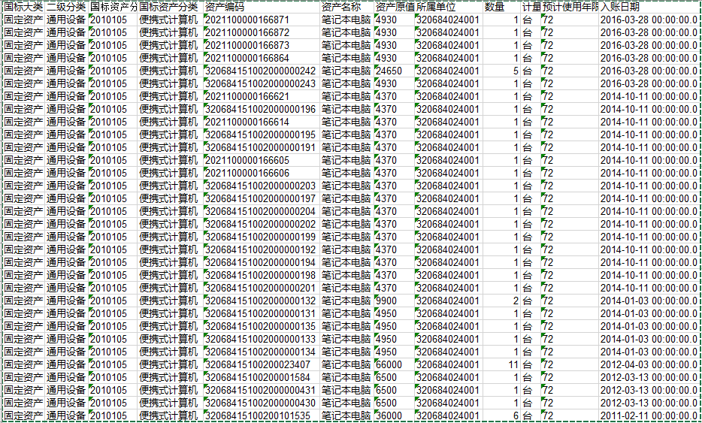
南通市海门区检察院处置一批已超出使用期限，无法使用的电脑，台式电脑114台，笔
记本电脑52台，明细见如下：

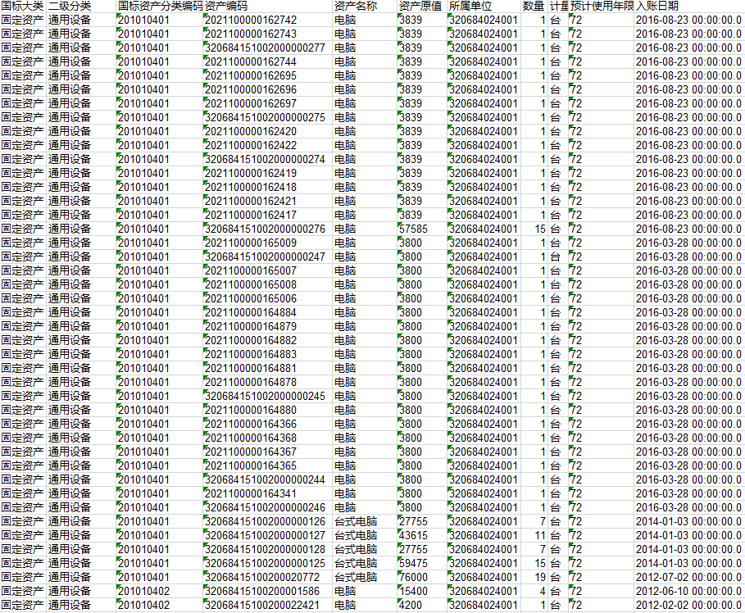
二 、 资产存放地点
南通市海门区人民检察院
三、付款方式
竞标人将中标价汇至南通市海门区检察院指定账户。
四、有关说明
1、本次处置的报废资产具体状况以各竞标人现场踏勘为准。
2、中标价仅为报废资产本身价格，报废资产的拆解、搬运、运输、税金等相关费用由中标人承担。
3、招标人对报废资产不作残值价值保证。
4、中标人与招标人签订合同后当日内完成全部报废资产的清点处置并付全款，款项经招标人确认后，方可进行处置工作。
5、中标人须对报废设备进行无公害处理。
6、根据保密工作规定，招标人在处置前已对电脑等设备的硬盘进行拆除；移动办公终端必须浸水处理。
五、其它相关说明
1.中标单位与采购人签订合同。
2.无论投标结果如何，投标人自行承担与投标相应有关的全部费用,采购单位不收取任何费用。
第三部分 投标人须知

一、招标采购文件说明
1、 招标采购文件由招标方负责解释。
2、 招标采购文件由下述部分组成：
第一部分 招标公告
第二部分 采购项目需求
第三部分 投标人须知
第四部分 评标办法
第五部分 合同相关要求
第六部分 投标文件格式

二、招标采购文件的澄清和修改
1、供应商下载招标文件后，应仔细检查招标文件的所有内容，如对本次招标文件存在疑问，请将书面询问文件在本项目投标截止时间前1日内，送至南通市海门区检察院警务保障室，招标方将做统一答复；如规定时间内未收到任何书面质疑，则视为各投标供应商均理解并接受本招标文件所有内容。同时供应商不得在招标结束后针对招标文件所有内容提出质疑事项。
2、投标供应商应认真审阅招标文件中所有的事项、格式、条款和规范要求等，如果投标供应商没有按照招标文件要求提交投标文件，或者投标文件没有对招标文件做出实质性响应，其投标将被拒绝或者将作为无效投标，由投标供应商自行承担责任。
3、采购单位有权对发出的招标文件进行必要的澄清或修改。采购单位对招标文件的澄清、修改将构成招标文件的一部分，对所有投标供应商具有约束力。
4、采购单位可视情取消、延长投标截止时间和开标时间，不负责解释。
5、投标供应商由于对招标文件的任何推论和误解以及采购单位对有关问题的口头解释所造成的后果，均由投标供应商自负。
6、采购单位视情组织答疑会。

三、投标文件的制作
1、 原则：
（1）投标人应保证所提供的所有资料的真实性、准确性。
（2）投标人在招标过程中提供不真实的材料，无论其材料是否重要，采购方都将终止其投标资格，投标人需承担相应的后果及法律责任。
（3）采购方拒绝接受电报、电话或传真形式的投标文件。

2、 投标文件的组成：见本招标采购文件第六部分“投标文件格式”。
特别提示：请投标人携带相关原件用于备查。不能提供原件的，则需投标人提供经注册地公证机构的公证书或原发证机构出具的相关证明材料。复印件请加盖单位公章。因携带原件不全，由此引起的后果由投标人自负。（须将备查原件放在一个资料袋中，原件资料袋可不密封，但须在资料袋上标明投标单位名称和原件清单目录。）

3、 投标文件制作要求：
（1）投标人应按投标文件组成顺序编写、制作投标文件，并牢固装订成册。投标文件均需采用A4纸（图纸等除外），不允许使用活页夹、拉杆夹、文件夹、塑料方便式书脊（插入式或穿孔式）装订。投标文件不得行间插字、涂改、增删，如修改错漏处，须经投标文件签署人签字并加盖公章。
（2）投标文件正本一份、副本两份，在每一份投标文件上要明确标注投标人全称、“正本”、“副本”字样。一旦正本和副本内容有差异，以正本为准。
（3）投标文件正本须打印并由法定代表人或授权代表签字并加盖单位公章。副本可复印，但须加盖单位公章。
（4）投标人应将本项目投标文件密封。
（5）询价报价单一份须单独另行密封，投标报价不得出现于投标文件的正本或副本。
（6）所有密封文件封套正面须标明项目名称、项目编号、边缝处加盖单位骑缝章或骑缝签字，并注明于开标前不得启封。如果投标供应商未加写标记，招标方对投标文件的误投和提前启封不负责任。

4、 投标报价
（1）本报价单具有法律效力，请供应商严格按项目要求报价，加盖单位公章后有效（涂改无效）；
（2）本项目最低限价为人民币8300元。

四、投标文件的递交
1、招标方于开标地点在投标截止时间前半小时内接受标书。
2、投标人递交投标文件的方式为专人当面递交的方式。
3、招标方将拒绝接收递交时间、密封情况等不符合要求的投标文件。
4、投标文件填写字迹必须清楚、工整，对不同文字文本投标文件的解释发生异议的，以中文文本为准。

五、无效投标的情形
发生下列情况之一的投标文件被视为无效：
1．投标报价低于项目最低限价的；
2．由于包装不妥，在送交途中严重破损或失散的投标文件；
3．未按照招标文件要求盖章、签署姓名；未装订或未按照招标文件规定的数量进行制作、未按照招标文件规定要求密封；投标承诺函、法定代表人授权书等有涂改的；
4．未能提供合格的资格文件；
5．投标人未对招标文件内所要采购的全部内容进行报价的；
6．与招标文件有重大偏离的或未能实质性响应技术商务要求的；
7．开标时投标供应商授权代表未到开标现场或授权代表不能提供相应身份证明的；
8．投标供应商在投标活动中提供任何虚假材料或从事其他违法活动的；
9．评标委员会认为其他不合理情况的；
10．不符合法律、法规和本招标文件规定的其他实质性要求的。

六、变更为其他方式采购的情形
投标截止时间出现如下情形的：参加投标的供应商不足3家的，或者评标中出现符合专业条件的供应商或对招标文件作实质响应的投标人不足3家的，除采购任务取消外，招标人应报告市财政监督部门，视情采取其他方式采购。本次招标文件中对供应商资质、技术等要求，将作为其他方式采购的基本要求和依据。原已经参加投标并符合要求的供应商，根据自愿原则，参加其他方式招标。
第四部分 开评标

一、开评标程序
1、 招标人组织开标
(1）招标方在招标文件规定的时间和地点公开开标，投标人的法定代表人或授权代表须持有效身份证参加开标会。
(2)询标期间，投标供应商法定代表人或授权代表必须在场，负责解答有关事宜。
(3)凡在投标、开标过程中，招标人已提示是否有异议的事项，投标人当时没有提出异议的，事后投标人不得针对上述事项提出质疑。
(4)在投标、评标过程中，如果投标人联合故意抬高报价或出现其他不正当行为，招标人有权中止投标或评标。
2.评委会由采购单位代表及相关领域的专家组成，对投标文件进行审查、质疑、评估、比较。评委会按照公平、公正、择优的原则进行独立评标。政府采购监督管理部门代表将监督开标的全过程。
(1)评审内容
投标人的投标资格；投标文件是否完整；投标文件是否恰当地签署；是否作出实质性响应；是否有计算错误。评委评标只根据投标文件本身，而不寻求外部证据。
（2）相应的规定
如果单价汇总金额与总价金额有出入，以单价金额计算结果为准；单价金额小数点有明显错位的，应以总价为准；正本与副本有矛盾的，以正本为准；若文件大写表示的数据与数字表示的有差别，以大写表示的数据为准。
（3） 陈述、演示、答疑、澄清
如评委会认为有必要，投标人按评委会的要求作陈述、演示、答疑及澄清其投标内容。时间由评委会掌握。重要澄清答复应是书面的，但不得对投标内容进行实质性修改。

二、 评标办法
符合招标文件需求，且总价报价最高者为中标人候选人。如果出现相同的最高报价，则相同最高报价的竞标人继续报价，直到出现最高报价为止，则此时的最高报价者为中标候选人。
第五部分 合同相关要求
合同最终稿由供需双方协商后确定。
第六部分 投标文件格式

投标资料目录
序号 | 招标文件要求 | 证明材料名称 | 响应文件位置 | 说 明
1 | 关于资格的声明函 |  | 第 页 | 见附件
2 | 法定代表人身份证明书 |  | 第 页 | 见附件
3 | 授权委托书 |  | 第 页 | 法定代表人参加投标的可不提供
4 | 营业执照 |  | 第 页
5 | 依法缴纳税收和社会保障资金的相关材料 |  | 第 页
6 | 具备履行合同所必需设备和专业技术能力 |  | 第 页 | 见附件
7 | 参加政府采购活动前三年内在经营活动中没有重大违法记录的书面声明 |  | 第 页 | 见附件
8 | 上一年度的财务状况报告（成立不满一年无需提供） |  | 第 页
9 | 投标人认为需要提交的其他资料 |  | 第 页

（1）投标资料目录装订于投标文件内的第1页。
（2）《授权书》及相关《承诺函》、《询价报价单》等格式详见附件。

附件：
关于资格的声明函
我公司认真对照招标公告，符合贵方提出的资格要求，自愿报名参加投标，并保证提供的资料文件是准确的和真实的。提供虚假材料的愿意承担相应的法律责任。

时 间 | 受处理的原因  （如在政府采购活动中受处理的，注明采购项目名称及处理原因） | 处理的内容  （如受到禁止一段时期参加某种项目的政府采购活动的，要说明解禁时间） | 备 注

法定代表人身份证明

先生/女士： 现任我单位 职务，为法定代表人，特此证明。
身份证号码：

注：提供法定代表人的身份证复印件盖公章

授权委托书
兹授权 （被授权人的姓名、职务）代表我公司参加 （采购项目名称)项目的招标采购活动，全权处理一切与该项目招标有关的事务。其在办理上述事宜过程中所签署的所有文件我公司均予以承认，我公司对被授权人签名的所有文件负全部责任。
附：授权代表情况：
姓名： 性别： 年龄： 职务： 联系电话： 手机：
身份证号码：
详细通讯地址： 邮政编码： 传真：

单位名称（公章） 法定代表人（签字）
年 月 日

上一年度的财务状况报告承诺函

我单位 （供应商名称）郑重承诺：
贵方组织的 (项目名称）， (项目编号），我单位 (在下划线上如实填写：有或没有）良好的商业信誉和健全的财务会计制度。

承诺人：（公章）
年 月 日

履行合同所必需的设备和专业技术能力承诺函

我单位 （供应商名称）郑重承诺：
贵方组织的 (项目名称）， (项目编号），我单位 (在下划线上如实填写：有或没有）履行合同所必需的设备和专业技术能力。

承诺人：（公章）
年 月 日

参加政府采购活动前 3 年内在经营活动中没有重大违法记录和失信记录的书面声明

声 明

我公司郑重声明：参加本次政府采购活动前 3 年内，我公司在经营活动中没有因违法经营受到刑事处罚或者责令停产停业、吊销许可证或者执照、较大数额罚款等行政处罚。
在投标截止时间节点，没有被“信用中国”网站（www.creditchina.gov.cn）列入失信被执行人、重大税收违法案件当事人名单、政府采购严重失信行为记录名单。

供应商名称（公章）：

日期：______年 月 日

投标报价单

项目名称：南通市海门区检察院处置报废电脑项目
项目编号：HMJCY2023002

名称 | 数量
报废台式电脑 | 114
报废笔记本电脑 | 52
合计报价大写： 小写：

投标单位全称：（公章 ）
法定代表人（授权代表）签名：
年 月 日

